דו"ח מסכם

פרויקט מסכם בלמידת מכונה

זיהוי קבצים זדוניים

30/06/2023

אריאל חדוות, 323842914

יובל רובינשטיין, 209668763

**אקספלורציה:**

בהתחלה חקרנו את התפלגות הפיצ'רים השונים שיש בנתונים. ניסינו לראות כיצד הם מתנהגים וראינו ברוב הפיצ'רים קשה לזהות זאת ללא טרנספורמציית לוג, לכן לצד כל גרף צפיפות לפיצ'ר, הוספנו את הגרף המתאים ללוג שלו. לדוגמה, הפיצ'ר printables ללא טרנספורמציית לוג נראה כמו "פס" ולאחר טרנספורמציית הלוג הפיצ'ר נראה כי הוא מתפלג נורמלית (ראה נספח 1). בנוסף גם ניתן לראות כי פיצ'ר A אינו זקוק להתפלגות לוג ומתפלג נורמלית כמו שהוא (ראה נספח 2). לכן הכנו רשימה של הפיצ'רים שמתפלגים נורמלית לפי הגרפים. לאחר מכן חקרנו באמצעות אמצעים ויזואליים או סטטיסטים את הפיצ'רים בדאטה שלנו. ניסינו למצוא קשרים בינים לבין עצמם, את השפעתם על ה-label וקבלת מידע נוסף שניתן להבין "בין השורות" לאחר עיבודים מסוימים. החלטנו לחקור את הפיצ'רים הבוליאניים (פיצ'רים ה-has_...) ולבדוק באמצעות מבחן חי בריבוע האם יש תלות בינים לבין ה-label. הגענו למסקנה ע"י PV שקטן מ-0.05 שכל פיצ'ר has כזה משפיע. לכן, החלטנו לחקור את האינטראקציות בין כל שני פיצ'רים בוליאניים (באמצעות "וגם"), והגענו למסקנה שההשפעה שלהם משתנה בהתאם ל-label באמצעות מפות חום (ראה נספח 3). לאחר מכן המשכנו לעבור על פיצ'רים שמעניינים אותנו בדאטה ולנסות להבין אותם באמצעות ויזואליזציות כאלה ואחרות. חקרנו את פיצ'ר הsymbols וראינו כי רובו אפסים אך כן יש שינוי בהתפלגות בין קוד זדוני ללא זדוני( ראה נספח 4). בנוסף חקרנו גם את פיצ'ר. בנוסף חקרנו את הפיצ'ר file_type_proba_trid וניסינו להבין האם יש קשר בין הסתברות גבוהה או נמכוה שקובץ מסוים הוא סוג הקובץ שנאמר תחת file_type לבין היותו קובץ זדוני וראינו שאין קשר ברור לעצמו (ראה נספח 5). בנוסף, מאחר ופיצ'ר הינו קטגוריאלי אך עם הרבה אפשרויות, רצינו לחקור גם את המילים הכי נפוצות בכל הקטגוריות (ראה נספח 6).

**עיבוד מקדים:**

את חלק העיבוד המקדים התחלנו בעדכון וביצוע טרנספורמציות על הפיצ'רים הנמצאים בדאטה-סט (ראה Step 1 of pre-processing במחברת). התחלנו בהתמודדות עם פיצ'ר קטגוריאלי C, שבחלק האקספלורציה ראינו כי הוא מכיל כמות יחסית לא גדולה מידיי של מילים המאפיינים אותו (ראה נספח 7), ועל כן החלטנו להפוך משתנה זה לדאמי באמצעות OneHotEncoder, כאשר הקבוצה "המושמטת" היא קבוצה ה-unknown. לאחר מכך, ביצענו טרנספורמציות לוג עבור הפיצ'רים שבאקספלורציה ראינו כי המעבר ללוג מגדיל את השונות או מאפשר התפלגות נורמלית ונוח יותר לעיבוד כי זה יכול לחזק קשרים בין פיצ'רים ואפילו להקל על זיהוי וטיפול בחריגים (ראה נספח לדוגמה 8). לאחר מכן, עברו לטפל בפיצ'ר קטגוריאלי נוסף file_type_trid המכיל יחסית הרבה קטגוריות (ראה נספח 9), לכן החלטנו לא להשתמש בשיטה של מעבר למשתני דאמי מאחר ומספר הפיצ'רים יגדל משמעותית, דבר המגדיל את השונות וגורם למודל להיות מורכב מידיי ואז נוצר חשש שהמודל יותאם מידיי לנתוני האימון. החלטנו להשתמש בשיטת ה- tf-idf מאחר וכל קטגוריה בתוך הפיצ'ר הינה משפט, כאשר כל משפט (בעצם סוג של קובץ) מכיל מילים שעשויות להופיע בכמה סוגי משפטים. החלטנו לקחת את ה- score שקיבלנו על כל מילה מה- tf-idf ועליהם לבצע רגרסיה לוגיסטית כך שנקבל פיצ'ר חדש שנוסיף לדאטה הנקרא sus_type_proba, המייצג את ההסתברות שקובץ הוא זדוני לפי ה - file_type_trid והמילים שמופיעות בו. בעת העבודה, התלבטנו כיצד להתמודד עם הפיצ'ר הקטגוריאלי file_type_trid. תחילה חשבנו, לקחת כמה פיצ'רים שהמייצגים את המילים עם הקורלציה החזקה ביותר ל-label עם הציון שקיבלו מה- tf-idf, אבל לא היינו בטוחים כמה מילים לקחת ובסופו של דבר הרגשנו שהוספנו כמות גדולה מידיי של פיצ'רים לדאטה שלנו, כאשר הרגרסיה הלוגיסטית פשוט נותנת לנו פיצ'ר אחד ופותרת בעיה זו, ומתחשבת גם בקומבינציות של המילים.

לאחר מכן, חשבנו שהשלב הנכון הבא הינו הוספת פיצ'רים חדשים ע"י הבנה של עסקית על הנתונים ואינטראקציה ביניהם (ראה Step 2 of pre-processing במחברת). הוספנו שני פיצ'רים שראינו לנכון להוסיף כרגע ובנוסף היה לנו רעיון בהוספת פיצ'רים המייצגים "וגם" בין הפיצ'רים הבוליאניים אבל, ראינו לנכון להוסיף פיצ'רים אלו לאחר השמטת התצפיות החריגות וערכי ה-Nan על מנת לא ליצור תוצאות שקריות עבור אינטראקציות אלו (עקב עיבוד כזה או אחר במילוי ערכי ה-Nan). פיצ'ר ראשון שהוספנו לדאטה שלנו הוא code_density המורכב מחלוקה של vsize ב- size ומתארת את יעילות הזיכרון של קובץ ההפעלה, פיצ'ר שעשוי להיות מתואם עם קבצים זדוניים. לאחר טרנספורמציה לוג על פיצ'ר זה ראינו כי הוא מתפלג נורמלית, אך עם שונות די קטנה (ראה נספח 10). פיצ'ר נוסף שהוספנו נקרא i_e_ratio המייצג את יחס יבוא-יצוא שיש בקובץ. לאחר קריאה, הבנו כי קבצים זדוניים יכולים לנצל יחס יצוא-יבוא גבוה (המרמז על תלות גדולה יותר ביבוא) על ידי מינוף נקודות תורפה במשאבים או רכיבים מיובאים, שעלולים להוביל לפרצות אבטחה.

כעת, (ראה step 3 of pre-processing במחברת) נוריד את הפיצ'רים ה"מיותרים", תחילה נוריד את הפיצ'רים שאי אפשר לחשב איתם / למדל איתם, כגון sha256 וfile_type_trid שטיפלנו בו מקודם. לאחר מכן חשבנו להוריד הפיצ'רים עם שונות קטנה, שהם: symbols, registry, exports (ראה נספח 11). אבל לאחר שראינו שהתפלגות הפיצ'רים משתנה בהתאם ל-label, החלטנו להשאיר אותם, וראינו שזה משפר את טיב ביצועים של המודל. בנוסף נוריד את הפיצ'רים בעלי קורלציה גבוהה לפיצ'רים אחרים, שניתן לראות זאת באמצעות מטריצת הקורלציה (ראה נספח 12), הורדנו את : size, vsize, numstrings, imports. כאשר החלטנו איזה פיצ'רים להוריד ווידאנו שאין להם קורלציה ממש גבוהה עם הlabel ובמידה וכן שקלנו זאת שוב.

בחלק זה בדקנו האם קיימים נתונים חריגים בדאטה שלנו (ראה Step 4 of pre-processing במחברת). תחילה הסתמכנו על כך שיש לנו פיצ'רים שמתפלגים נורמלית, והשתמשו בכלי הסטטיסטי stats.zscore והעפנו תצפיות על סמך הסטייה שלהם מהממוצע. השלב הבא הוא להבין איזה מבין השיטות הקלאסטרינג: DBSCAN, isolation forest, Kmeans היא הטובה ביותר עבור הפיצארים שאינם מתפלגים נורמלית. לבסוף החלטנו ללכת על שיטת ה- isolation forest מאחר ולאחר בדיקת הגרפים המתאימים (ראה נספח 13) עבור היפר-הפרמטר כמה נתונים מהדאטה הם חריגים וצריך להסיר אותם, ראינו כי DBSCAN ו- Kmeansחוזים יותר מידיי נתונים חריגים (מגיעים לאלפי תצפיות ובמקרים חריגים גם ליותר מרבע הנתונים שלנו), מה שלדעתנו נראה מוגזם ודבר שעשוי לגרום להורדה בביצועי חיזוי המודל העתידי שלנו. סה"כ הורדנו מהדאטה 6833 תצפיות.

בחלק זה בדקנו האם קיימים נתונים חסרים בדאטה (ראה Step 5 of pre-processing במחברת), כלומר ערכי Nan אשר לא מועילים לנו בחיזוי העתידי ועלינו לטפל בהם. החלטנו לחלק זאת לטיפול בערכים החסרים עבור הפיצ'רים הבוליאניים ועבור הפיצ'רים הנומריים. עבור כל פיצ'ר בוליאני ניקח את הערך הנפוץ ביותר, כלומר אם רוב התצפיות עבור אותו ערך בוליאני הן אפסים אז נמלא את כלל ערכי ה-nan באפסים גם כן. זה מאפשר לנו להניח הנחה מושכלת לגבי הערכים החסרים בהתבסס על השכיחות של הערך השכיח ביותר. גישה זו עוזרת לשמר את התפלגות ומאפיינים הכוללים של הנתונים, מה שהופך אותם לבחירה סבירה לטיפול בערכים בוליאניים חסרים. לאחר שטיפלנו בערכים החסרים בפיצ'רים הבוליאנים, ניתן לבצע את האינטרקציות שחשבנו עליהם בשלב האקספלורציה, שזה הוספת פיצ'רים המייצגים "וגם", כלומר האם קיים שילוב "מחשיד" בין שני פיצ'רים בוליאניים. נשתמש ברשימת המילונים שיצרנו באקספלורציה (interactions) המייצגת את אותם שילובים וכאן ניצור את הפיצ'רים המתאימים באמצעות "וגם". לאחר מכן, נטפל בערכים החסרים עבור הפיצ'רים הנומריים ששם השתמשנו בכלי הנקרא SimpleImputer המאפשר החלפת הערכים החסרים בדאטה בסטטיסטיקה המחושבת ע"י אימון על הערכים שאינם חסרים. אנחנו החלטנו להשתמש באסטרטגיית החציון המחליפה ערכים חסרים בחציון של הערכים הלא חסרים באותה עמודה. בדקנו וראינו שאסטרטגיה זו נותנת לנו ביצועים גבוהים יותר של המודל הסופי בהשוואה לממוצע.

בחלק זה נתעסק בנרמול הדאטה (ראה Step 6 of pre-processing במחברת) שחשוב עבור אלגוריתמים שאינם מבוססי עץ, במיוחד K-NN, נורמליזציה תשחק תפקיד גדול, מכיוון שחישוב מרחק / כל סוג של אפקט (ערכים גדלים / יורדים) היינו רוצים שכל התכונות יגיעו לקנה מידה או טווח דומה, כך שניתן יהיה להשוות ולנתח אותן במגרש שווה, ובכך להעלות את אחוזי ההצלחה של המודל שלנו. החלטנו להשתמש בשיטת ה- Standard-scaler לביצוע הנירמול מאחר וזה אינטואיטיבי, לצורך העניין, מה שמעניין אותנו זה לא רק הערכים עצמם, אלא גם אפקט / חריגה מהממוצע בכל פיצ'ר. ובנוסף, עבור מודלים בהם נצטרך לבצע הקטנת ממדים באמצעות PCA, Standard-scaler עובד הכי טוב עם שיטה זו.

בנוסף, לפני שנמשיך אל שלב הקטנת הממדים ע"י שימוש ב – PCA, נרצה לראות את משמעות הפיצ'רים שיש לנו כרגע. הרי לאחר שימוש ב- PCA אנחנו מאבדים את המשמעות העסקית שכל פיצ'ר מייצג. השתמשנו במודל ExtraTreesClassifier זהו מודל שיודע להתמודד עם מימדים רבים במהירות יחסית שכן הוא בוחר באקראי תת-קבוצה של תכונות בכל צומת של עצי ההחלטה, מה שיכול לסייע בהפחתת התאמת יתר ולשפר הכללה בעת הבנת החשיבות של התכונות. היה לנו חשוב לראות האם לאינטראקציות ולתוספת הפיצ'רים החדשים שעשינו בנתונים יש השפעה על החיזוי והאם ביצענו תוספת חכמה של פיצ'רים (ראה נספח 14). כפי שניתן לראות, חלק מהאינטראקציות ומשתני הדאמי מופיעים בטופ 10 המשתנים הכי משפיעים על ה-label.

בשלב האחרון של העיבוד המקדים (ראה step 7 of pre-processing במחברת), החלטנו לדון במימדי הדאטה שלנו. ממבט ראשון נראה כי מימדיות הבעיה כן יכולה להיות גדולה מדי, מצב שנובע גם מהוספת פיצ'רים חדשים לדוגמה האינטראקציות בין המשתנים, וגם כי מלכתחילה אנחנו עובדים עם דאטה העשוי להכיל כמות גדולה מדי של מימדים. מצב זה יכול להוות בעיה בביצועים של המודלים שלנו, ככל שהמימדיות גדולה יותר יש יותר "רעש" ואנחנו יכולים להגיע לאוברפיטינג, בנוסף ככל שיש יותר מימדים, קשה יותר לזהות כל מיני דפוסים בדאטה שלנו, שיכול להקשות על אימון המודל או הדיוק. כדי לדעת אם אנחנו עם יותר מדי מימדים, נשתמש בשתי שיטות: הראשונה,  Cross-validation והשניה, אמידת טיב הביצועים וקבלת ציון על בסיס סט validation ששמנו בצד ולא נעזרנו בו בעת האימון (הוצאת חריגים וטיפול בערכים חסרים). כדי לצמצם את המימדים, נשתמש ב2 שיטות נפרדות בהתאם למודלים, הראשונה PCA עבור מודלים לא מבוססי עצים. השיטה השניה, עבור מודלים מבוססי עצים, נשתמש במגבלות כגון: max_features, max_depth ועוד, שנראה בשלב המודלינג. החלטנו לבחור בPCA ולא Feature selection משיקולים של זמן ריצה, כאשר ניסנו לבצע backwards selection, זמן הריצה חרג מהמותר. בחרנו לעשות PCA כך ש90% מהשונות תהיה מוסברת, מאחר והסתכלנו על הגרף המראה כמות המימדים פר שונות מוסברת וראינו כי אחרי 0.9, כמות המימדים עולה משמעותית (ראה נספח 15). בנוסף חשבנו לבצע גם PCA על הפיצ'רים הנומריים בלבלד (ללא הבוליאנים), על מנת לשמור חלק מהמשמעות של הפיצ'רים. חשבנו שאולי זה יסייע לנו בחלק מהמודלים אך ראינו שהביצועים לא כל כך טובים בהוושאה לPCA הכללי.

**הרצת והערכת המודלים:**

על מנת למצוא את היפר-הפרמטרים הטובים ביותר עבר כל מודל ולבדוק את הביצועים שלו נעזר בפונקציה (ראה במחברת getBestModel) אשר מקבלת אומדן ומיליון של פרמטרים וערכים, ומבצעת grid-search עבור כל שילוב של פרמטרים (מאלה שהבאנו לה) ומשתמשת באימות kfold על מנת למצוא את השילוב הטוב ביותר שנותן את התוצאות המדוייקות ביותר, כך נקבך את האומדן הטוב ביותר עבור קבצים זדוניים / לא זדוניים עבור כל מודל. בחנו להשתמש בשיטת ה- grid-search מאחר והיא מבצעת בדיקת אוטומטית ועוזרת לנו למצוא את שילוב היפר-הפרמטים הכי טובים יחסית בקלות.

בחלק המודלים הפשוטים החלטנו לבצע רגרסיה לוגיסטית ו-KNN .  
רגרסיה לוגיסטית - עבור הרגרסיה הלוגיסטית, אנו נותנים טווח של Cs (טווח עבור עונשים / רגוליזציות) כפי שעשינו בשיעורי הבית שלנו, כמו כן עונשים שונים (לאסו או רידג'), class_weight עשוי להשפיע על הביצועים ו-fit_intercept (האם צריך חותך ברגרסיה) להיות נכון או לא נכון, מכיוון שאנו עשויים להזדקק לתוספת של הטיה.  
KNN - עבור מודל ה- KNN אנחנו נותנים את מספר ההיפר-פרמטר של השכנים (n_neighbors).

בחלק המודלים המודלים המורכבים החלטנו לבצע Gradient Boosting וMLP.  
Gradient Boosting – עבור מודל זה אנחנו נותנים טווח של learning rate (בכמה שאנחנו מתקדמים לכיוון הנגדי לגרדיאנט), max_feaures (כמות פיצ'רים מקסימלית כדי למצוא את האמצע בין הורדה של ההטייה ולמנוע גדילה משמעותית בשונות) כאשר קיבענו את כמות העצים על מנת לחסוך זמן ריצה ושכל המחברת תרוץ תוך שעה.  
MLP – עבור מודל זה נתנו טווח עבור ערכים אפשריים לalpha (הכיווץ) וערכים אפשריים לlearning_rate_init (גודל הצעד ההתחלתי) וכמות השכבות

בחלק זה בחרנו להציג את ה- Confusion Matrix עבור המודל הטוב ביותר שלנו, ה- GradientBoosting. ה- Confusion Matrix מספקת לנו עבור נתוני המבחן רמת דיוק של 0.925 כלומר מתוך כמה שהמודל חזה, הוא צדק בכ 92.5% מהמקרים. סה"כ מתוך 12000 התצפיות של נתוני המבחן (ששמנו בצד), המודל חזה נכון ואמר שהקובץ אכן זדוני עבור 5447 תצפיות (TP), המודל חזה לא נכון ואמר שהקובץ זדוני למרות שהוא אינו זדוני עבור 393 תצפיות (FP), המודל חזה נכון ואמר שהמודל אינו זדוני עבור 5662 תצפיות (TN) והמודל חזה לא נכון ואמר שהקובץ אינו זדוני למרות שהוא זדוני עבור 498 תצפיות (FN) (ראה נספח 16). לפי הconfusion matrix אנו מבינים שברוב המחולט של המקרים נקבל את התוצאה האמיתית (עבור threshold>=0.5), אנחנו כן יכולים להסיק על כך שהמודל שלנו טוב, מכיוון שהתפלגות של ה-label הוא די סימטרי לפי האקספלורציה (חצי זדוני וחצי לא) כלומר לא צריכים לחשוש ממצב קיצוני שבו אפשר רנדומלית לתת תוצאה והדיוק יהיה גבוה.

כשאנחנו מסתכלים על גרף הROC לכל מודל על פי KFold, ניתן לראות כי המודל Gradient Boosting מבצע הכי טוב עם בערך AUC = 0.98 לכל פולד (ראה נספח 17) וגם עבור הAUC של הvalidation set ששמנו בצד מקבלים גם בערך אותו דבר (ההבדל מאוד זניח).

הפערי הביצועים בין ה- train ל- test: ניתן לראות כי ישנו פער קטן של כ- 0.02 בין ה- AUC של ה- train לבין ה-AUC של ה- test, כאשר אנו מסתכלים על המודל בו נשתמש לחיזוי – Gradient Boosting. כאשר יש פער קטן זה מצביע על כך שהמודל שלנו מתפקד יחסית טוב עבור נתוני האימון וגם עבור נתוני הבדיקה, דבר המקטין את הסיכויים להיות ב- overfitted. במהלך הפרויקט דאגנו לחלק את הדאטה שלנו לנתוני אימון ומבחן ע"י Cross-validation כבר מתחילת שלב העיבוד המקדים על מנת להתאמן ולצבור מידע על נתוני האימון בלבד על מנת לבדוק את הביצועים שלנו על נתוני המבחן שבצד ולמנוע מצב של "מודל מושלם" שלא באמת יחזה שום דבר ריאלי כאשר יקבל תצפיות חדשות.

**Pipeline:**

במהלך העבודה דאגנו ליצור תשתית נוחה לצורך ביצוע ה-pipeline. דאנו ככל הניתן ליצור פונקציות עבור כל שלב בעיבוד המקדים על מנת שב-pipeline נוכל לקרוא להן עם פרמטרי הקלט של נתוני האימון והמבחן בלבד. בסוף ה- pipeline היה לנו חשוב לוודא כי אין לנו שינוי גדול מידיי בתוצאות החיזוי שקיבלנו בעת הרצת הפרויקט עצמו ולגבי הרצת ה-pipeline, דבר שעשוי להיות מחשיד ואף מעיד על התאמת יתר (בכל זאת יהיה שינוי קטן כי ב pipeline מריצים את המודל על כל הדאטה ושאר הפרויקט לא). בדקנו זאת על ידי גרף צפיפות והפרש התחזיות וראינו כי אכן השונות קטנה ואין שינויים ממש משמעותיים בין התחזיות, כלומר המודל שלנו עובד בצורה יחסית אמינה.

**כלים שלא נלמדו בקורס:**

1. חי בריבוע – בחלקים מהאקספלורציה ניתן לראות שכתוב "p-value", זה בעצם הערך המינימלי של רמת המובהקות בו ניתן לדחות את ההנחה ששני פיצ'רים בלתי תלויים. רמת המובהקות היא ההסתברות לטעות מסוג ראשון (false positive), ככל ש ה"p-value" קטן יותר, כך רמת המובהקות נמוכה יותר, ולכן רמת הבטחון גבוהה יותר ולכן ניתן להיות יותר בטוחים בהנחה ששני פיצ'רים תלויים זה בזה, זה נעשה בפועל על ידי השימוש בpd.crosstab שסופר לנו כל שילוב, וchi2_contingency שמביא לנו גם את הערך של חי בריבוע וגם הp-value . בחרנו להשתמש בזה כדי להבין בעיקר איזה פיצ'רים ה-label תלוי בהם ואיזה לא, ועל כן להבין על איזה פיצ'רים לא נוותר.
2. SimpleImputer – מחלקה בsklearn המאפשרת החלפת ערכים חסרים בערך קבוע או בסטטיסטיקה שניתן לעשות על הדאטה המאומן. בחרנו להשתמש במחלקה הזו על מנת להתמודד עם הערכים החסרים, ולהחליף את כלל הערכים החסרים בחציון של ערכי האימון (ללא ערכי קיצון שהורדנו), המודל הזה מאפשר לנו לבצע fit על דאטה האימון ואז להשתמש במודל המאומן (לעשות transform) על מנת לטפל בערכים חסרים בtest. כפי שציינו קודם, בחרנו להשתמש בחציון מאחר וזה שיפר לנו את ביצועי המודל.
3. ExtraTreeClassifier – מדובר במודל של עצי החלטה שדומה יחסית לRandomForest, אבל בשונה ממנו הוא מפצל את העלים בצורה רנדומלית (שעוזר למנוע overfitting) ויודע לההתמודד עם מימדים יחסית גדולים במהירות ויותר חסין ל"רעש" מאשר RandomForest, מה שעוזר לבצע בדיקה זריזה לפני ביצוע הPCA על מנת להבין האם הפיצ'רים החדשים שהוספנו מועילים או לא.

**נספחים:**

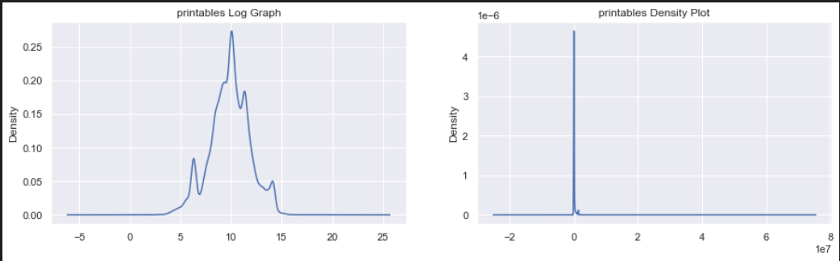

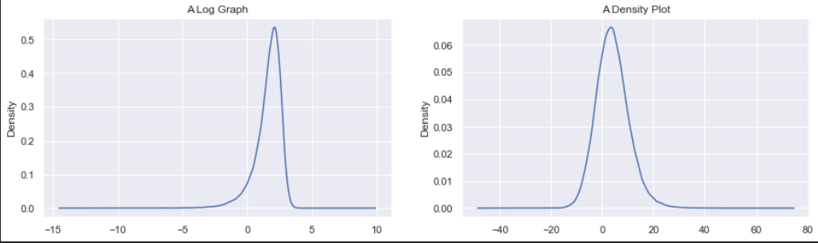



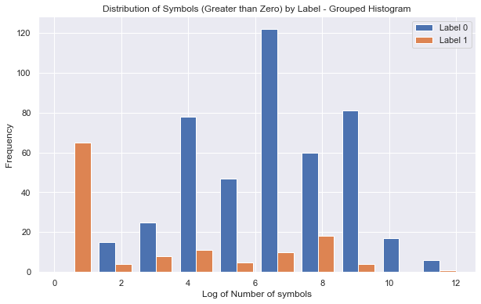



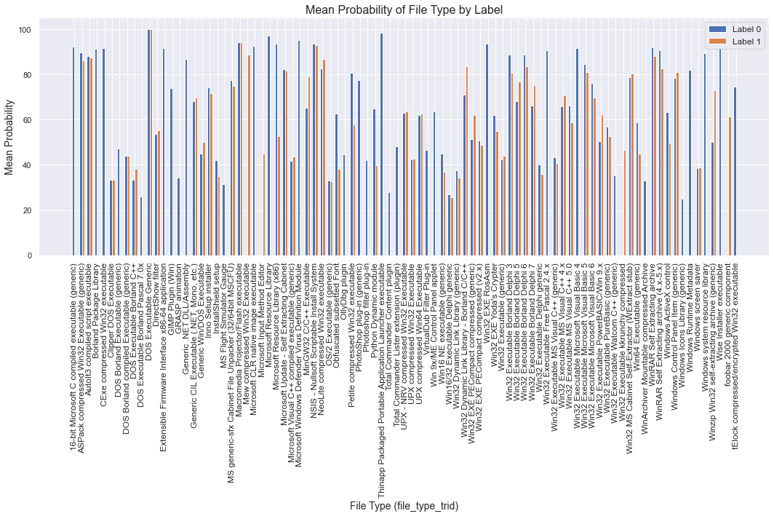

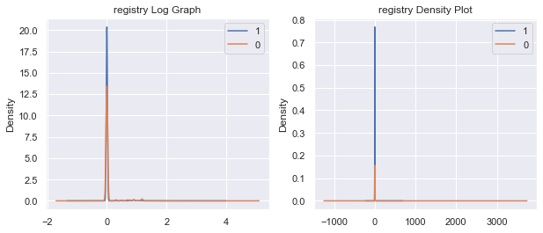

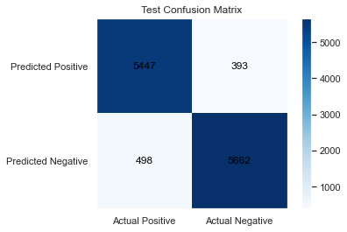

17.

**נספח: תרומת כל אחד מאיתנו לפרויקט**

מרבית העבודה נעשתה בצורה משותפת, כאשר נפגשנו פרונטלית לשבת על הפרויקט מתחילתו ועד סופו, התחלקנו בעבודה כך שפעם אחת אחד כתב את הקוד והשני חקר את הדאטה ולהיפך. בנוסף פתחנו GIT עבור הפרוייקט כך שכל חבר צוות יוכל להיות מעודכן באופן שוטף בעבודה. התחלנו את העבודה בכך שכל אחד חקר בעצמו את הפיצ'רים ולקח את זה לכיוון שלו, אריאל חקרה את התלות בין הפיצ'רים הבוליאנים ל-label ויובל חקר את האינטרקציות בין הפיצ'רים הבוליאנים, בנוסף שאר הויזואליזצות הן שילוב של שנינו כאשר כל אחד חקר את הדאטה לפי ראות עיניו. לאחר מכן בעיבוד המקדים, חשבנו ביחד מה הסדר הנכון של השלבים. יובל עבד על התמודד עם משתנים קטגרויאליים, חלק מהפיצ'רים החדשים, ביצוע PCA ונרמול. אריאל עבדה על טיפול הערכים החסרים, מחיקת פיצ'רים, חלק מהפיצ'רים החדשים ובדיקת חשיבות של הפיצ'רים. ביחד עבדנו על טיפול בנתונים החריגים ושילבנו בין הקוד שכל אחד כתב ובין הרעיונות של שנינו, וכמובן יצא שבסוף כל אחד מאיתנו עבד גם על מה שהשני עשה. בשלב הרצת המודלים חשבנו ביחד איזה מודלים הכי נכון לבצע ואיזה טווח של היפר פרמטרטים הכי טוב לתת. חשבנו ביחד לכתוב פונ' שמבצעת gridsearch ולאחר מכן ביצענו את המודלים ביחד. כל אחד מאיתנו בזמן האישי שלו ניסה לשחק עם טווחי ההיפר פרמטרים שנתנו למודלים. אריאל עבדה על הconfusion matrix ויובל עבד על הערכת המודלים באמצעות ROC ו KFold. לאחר מכן עבדנו ביחד על ביצוע הפרדיקציה, והפייפליין (כאשר עבדנו ביחד על הפיכת רוב הפרויקט שלנו לפונקציות).